３.見沼田んぼの水辺と自然

狭山丘陵の

Point
首都近郊の広大な緑地空間見沼田んぼは、約300年前に（ ）という人が中心になり、（ ）という用水路をつくり、田を開きました。
用水路によって（ ）から取り入れた水は、江戸までつながることになりました。用水路完成後、米のとれる量は増え、人々の生活は豊かになりました。
昔たくさんいたサギが少なくなってしまった
原因は何かな？
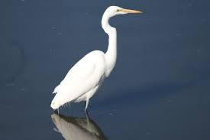

A.
首都圏の貴重な緑地空間、見沼田んぼには
現在どんな生き物がいるかな？

見沼田んぼにいる生き物

A.
Point
2020年９月、見沼田んぼ内の芝川第１調節池で国の特別天然記念物コウノトリが３羽やって来ました。魚やカエル、昆虫などをたくさん食べる大きな鳥の飛来は、見沼田んぼに豊かな自然が残っているためと考えられます。
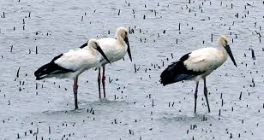
なぜコウノトリが飛来するようになったのかな？

A.
生き物が住みやすい水辺と自然を守るために どんなことが
できるか考えてみてね。

A.

